Комитет по образованию Администрации муниципального образования «Город Майкоп»
Муниципальное бюджетное общеобразовательное учреждение
«Средняя школа № 6»
(МБОУ «СШ № 6»)
385002, Республика Адыгея, г. Майкоп, ул. Комсомольская, 276
т. 52-18-81, 52-49-26, Е-mail: ou6_maykop@mail.ru
ИНН/КПП 0105033902/010501001, ОКПО 24439284, ОГРН 1020100709397.
П Р И К А З
от 17.11.2020 г. № 274

Об организации проведения итогового сочинения (изложения)
для выпускников XI (XII) классов в МБОУ «СШ № 6»

В соответствии с Порядком проведения государственной итоговой аттестации по образовательным программам среднего общего образования, утвержденным приказом Министерства просвещения Российской Федерации и Федеральной службой по надзору в сфере образования и науки от 07.11.2018 № 190-1512, приказом Министерства образования и науки Республики Адыгея от 6.10.2020 № 1498 «Об организации и проведении итогового сочинения (изложения)» и методическими материалами Федеральной службы по надзору в сфере образования и науки от 24.09.2020 № 05-86, с целью организованного проведения итогового сочинения (изложения)
приказываю:
- Назначить ответственной – председателем комиссии по проведению итогового сочинения (изложения) для выпускников XI классов 2 декабря 2020 года в 10.00 (продолжительность – 235 минут) заместителя директора по УВР Лопатину В.Л.. Лопатиной В.Л.:
  - Назначить членов комиссии, участвующих в организации проведении итогового сочинения (изложения) (Приложение № 1).
  - Назначить членов (экспертов) комиссии, участвующих в проверке итогового сочинения (изложения) 02.12.2020г. в кабинете № 208 с 14.15 (Приложение № 2).
  - Обеспечить ознакомление членов комиссии с инструктивными материалами под роспись.
  - Назначить дежурных, участвующих в организации итогового сочинения (изложения) вне учебных кабинетов (Приложение № 3).
  - Определить необходимое количество учебных кабинетов в образовательной организации для проведения итогового сочинения (изложения) и распределение между ними участников. Проверить готовность учебных кабинетов к проведению итогового сочинения (изложения) в день его проведения.
  - Организовать обеспечение участников итогового сочинения орфографическими словарями.
  - Организовать подготовку черновиков для участников итогового сочинения (изложения). В качестве черновика могут быть использованы листы формата А4 или тетрадные листы в линейку. На каждом черновике в левом верхнем углу проставляется штамп образовательной организации.
  - В соответствии с определенным временем до начала проведения итогового сочинения (изложения) дать указание техническому специалисту получить темы сочинения (изложения) через специализированный портал.
  - Не позднее, чем за 10 минут до начала итогового сочинения (изложения)
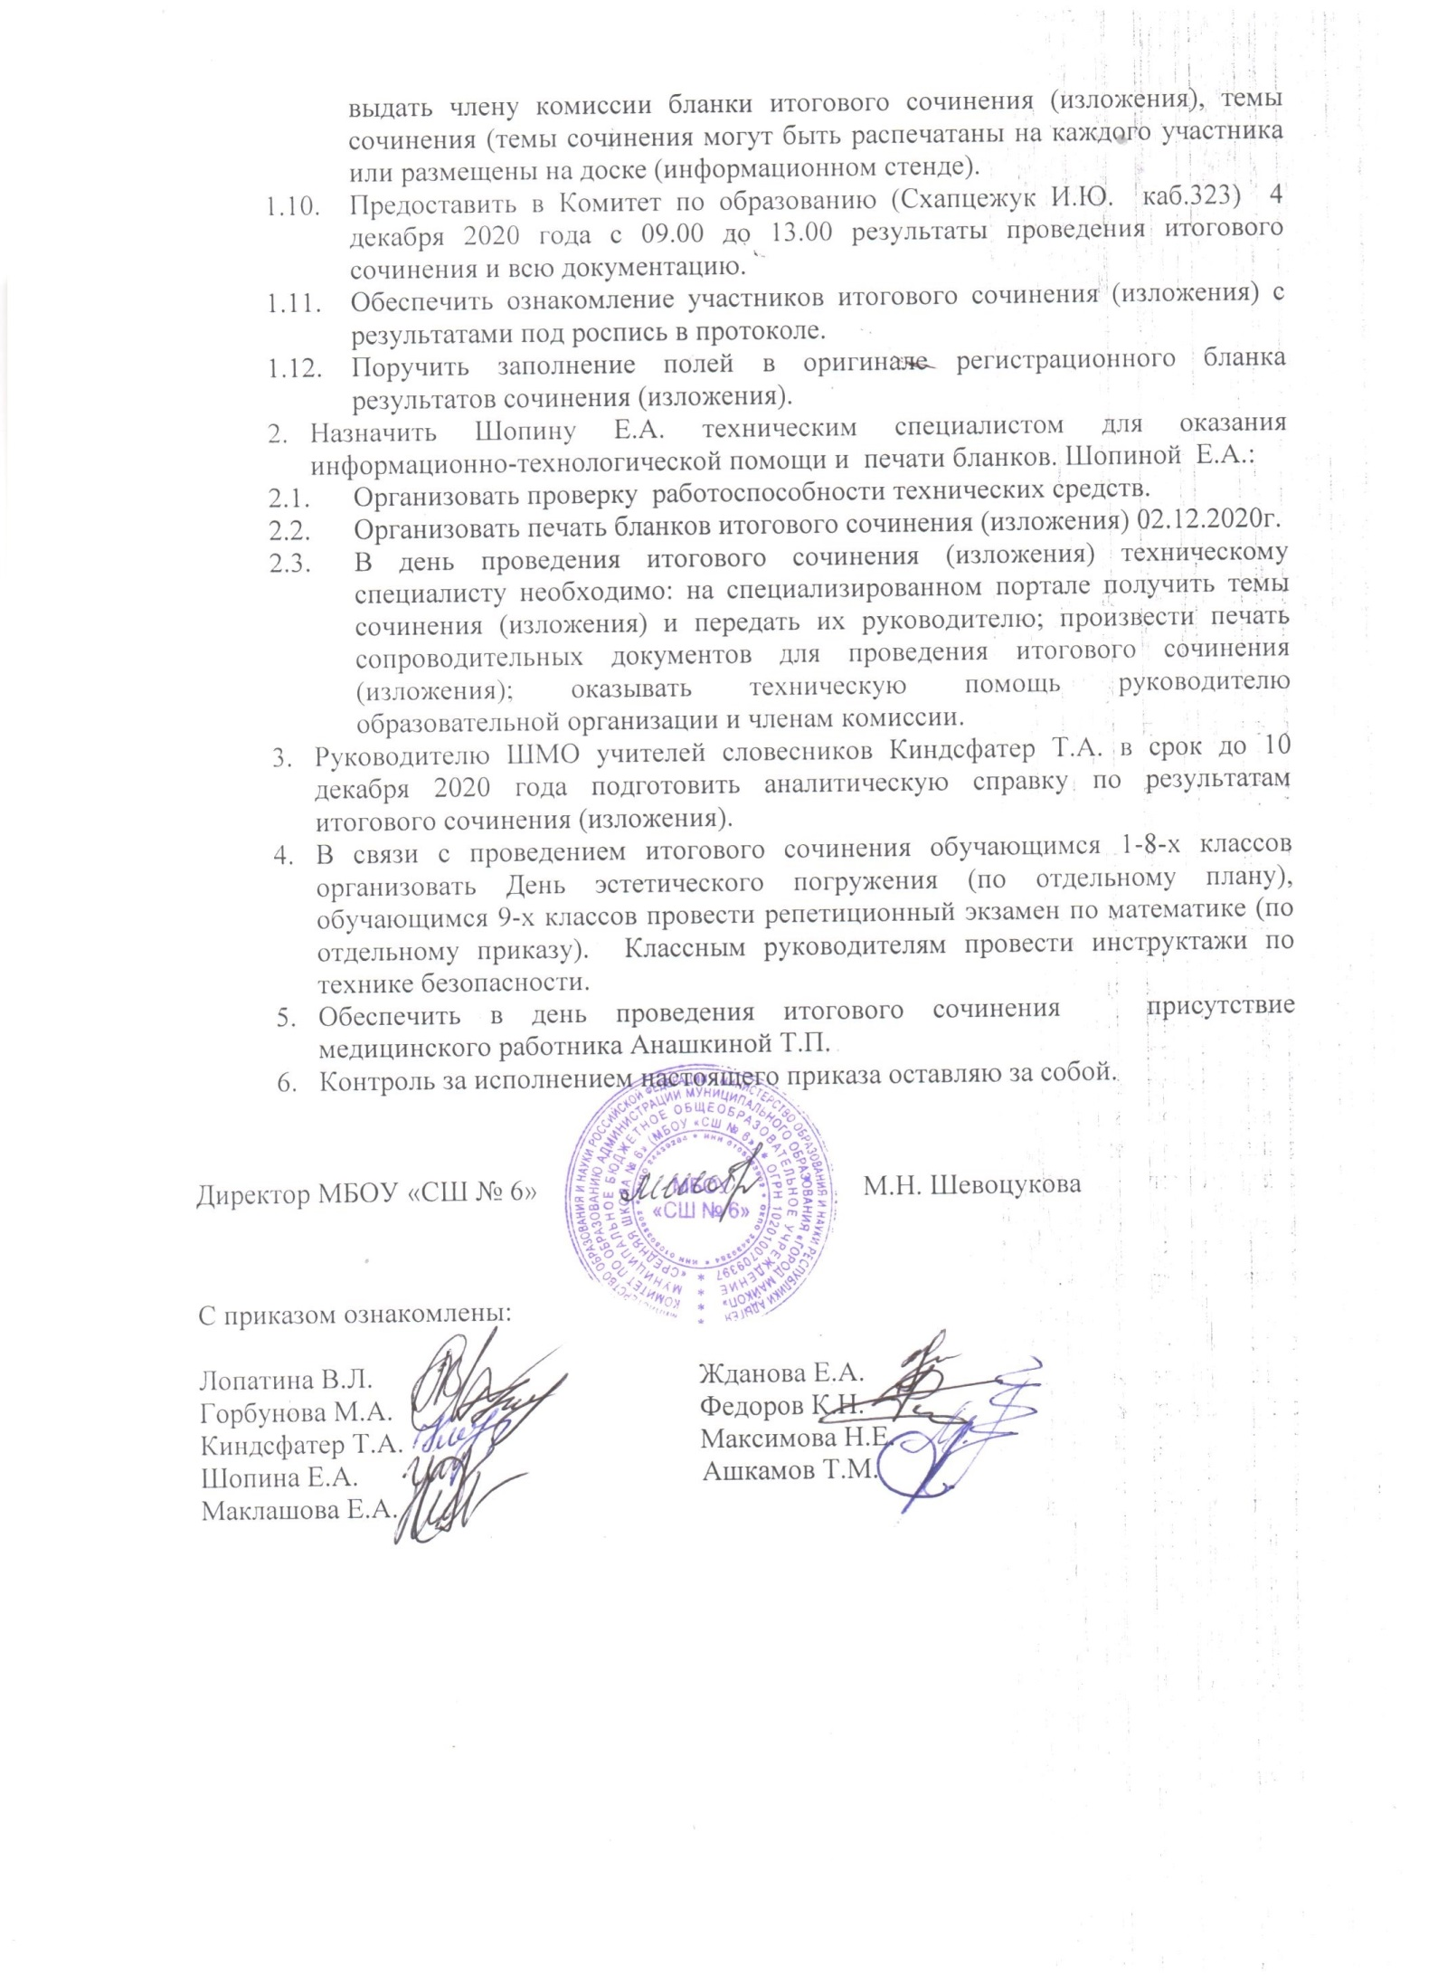

Приложение № 1 к приказу по
МБОУ «СШ № 6»
№ 274 от 17.11.20г.

Список членов комиссии,
участвующих в организации проведении итогового сочинения.

Кабинет № 301 – Горбунова Марина Александровна, учитель иностранного языка,
Максимова Наталья Евгеньевна, учитель иностранного языка.
Технический специалист – Шопина Евгения Александровна, учитель начальных классов

Приложение № 2 к приказу по
МБОУ «СШ № 6»
№ 274 от 17.11.20г.

Список комиссии,
участвующей в проверке итогового сочинения (изложения).
Кабинет № 208
Председатель комиссии – Жданова Елена Абдулгалимовна, учитель русского языка и литературы.
Члены комиссии (эксперты):
- Киндсфатер Татьяна Анатольевна, учитель русского языка и литературы.
- Маклашова Елена Николаевна, учитель русского языка и литературы.

Приложение № 3 к приказу по
МБОУ «СШ № 6»
№ 274 от 17.11.20г.

Список дежурных,
участвующих в организации итогового сочинения (изложения) вне учебных кабинетов.

- Федоров К.Н., учитель физической культуры (1этаж).
- Ашканов Тимур Магометович, социальный педагог (2 этаж).

